Муниципальное казенное
учреждение
«Ресурсно-методический центр
по обслуживанию образовательных
организаций»

ПРИКАЗ
20.01.2026 г. № 1
г. Бузулук

О назначении ответственного лица за профилактику коррупционных и иных правонарушений, в том числе выполнение Плана мероприятий по противодействию коррупции на 2026 г.

В соответствии с Федеральным законом от 25.12.2008 № 273-ФЗ «О противодействии коррупции», Постановлением администрации Бузулукского района Оренбургской области от 11.09.2018 г. № 1193-П «Об утверждении Положения об отделе образования администрации Бузулукского района», приказа отдела образования № 19 от 20.01.2026 г. «О назначении ответственного лица за профилактику коррупционных и иных правонарушений, в том числе выполнение Плана мероприятий по противодействию коррупции на 2026 г.»

п р и к а з ы в а ю:
- Назначить ответственное лицо за профилактику коррупционных и иных правонарушений – секретаря руководителя (Саблину Е.Г.).
- Установить, что настоящий приказ вступает в силу со дня его подписания.
3. Контроль за исполнением настоящего приказа оставляю за собой.

Директор МКУ «РМЦ ООО» [ПОДПИСЬ] М.В. Мещерякова

Ознакомлен(а):
Секретарь руководителя: Саблина Е.Г. /___________ / 20.01.2026 г.
ФИО подпись дата
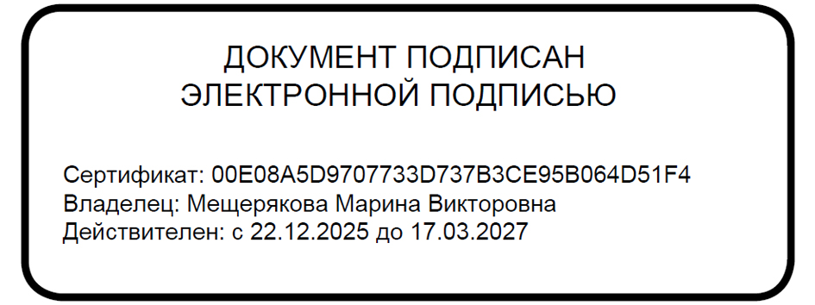
Разослано: в дело.

